

Etäopettajan opas
2026–2027
JokiElukio

Tämän Etäopettajan oppaan tarkoituksena on linjata ja
yhtenäistää JokiElukion etäopetustoimintaa sekä tukea etäopettajien työtä arjessa. Opas on toimitettu
Opetushallituksen rahoittamassa Eleven+alueen etälukiohankkeessa. Opasta saa vapaasti
jakaa, kopioida ja muokata.

Etäopettajien oppaan 2026–2027 on toimittanut Arto Huhtanen (alkuperäinen version Leila Rahkonen-Navia).
Sisällys

2. TOIMINTA ENNEN OPINTOJAKSON ALKAMISTA, OPINTOJAKSON AIKANA JA SEN JÄLKEEN 7
Ennen etäopintojaksosi alkamista 7
Ilmoittautumisen päätyttyä (viikkoa ennen periodin alkamista) 8
Periodin alkamispäivänä 8
Viikot 2, 3 ja 4 10
5. viikko 10
6. viikko, päättöviikko (= periodin neljä viimeistä päivää) 10
7. ja 8. viikko 10
Seuraava periodi ja sen päättöviikko sekö seuraava uusintakoepäivä 11
3. TÄRKEITÄ PÄIVÄMÄÄRIÄ 11
Periodit ja loma-/vapaapäivät 11
Uusintakokeet 12
Wilma (= etäopettajan kotioppilaitoksen Wilma) 12
4. ERILLISSUORITUKSEN KIRJAAMINEN JA PERIODIT LV. 2026–2027 12
Erillissuoritukset (lomake seuraavalla sivulla) 12
5. ETÄOPINTOJAKSON LASKUTTAMINEN 13
JokiElukion periodit ja työpäivät lukuvuonna 2026–2027 15
6. ETÄOPETTAJIEN PALKKAPERUSTEET JA OVTESIN SOVELTAMISOHJE https://www.kt.fi/sopimukset/ovtes/2022 16
JokiElukion opintojakso 16
JokiElukion yhden opintojakson (2 op) työmäärä 16
Palkka JokiElukion opintojaksosta 17
Etäopettajien muu työ 17
7. JOKIELUKION HALLINTOMALLI 18
8. JOKIELUKION TOIMINTAMALLI 19
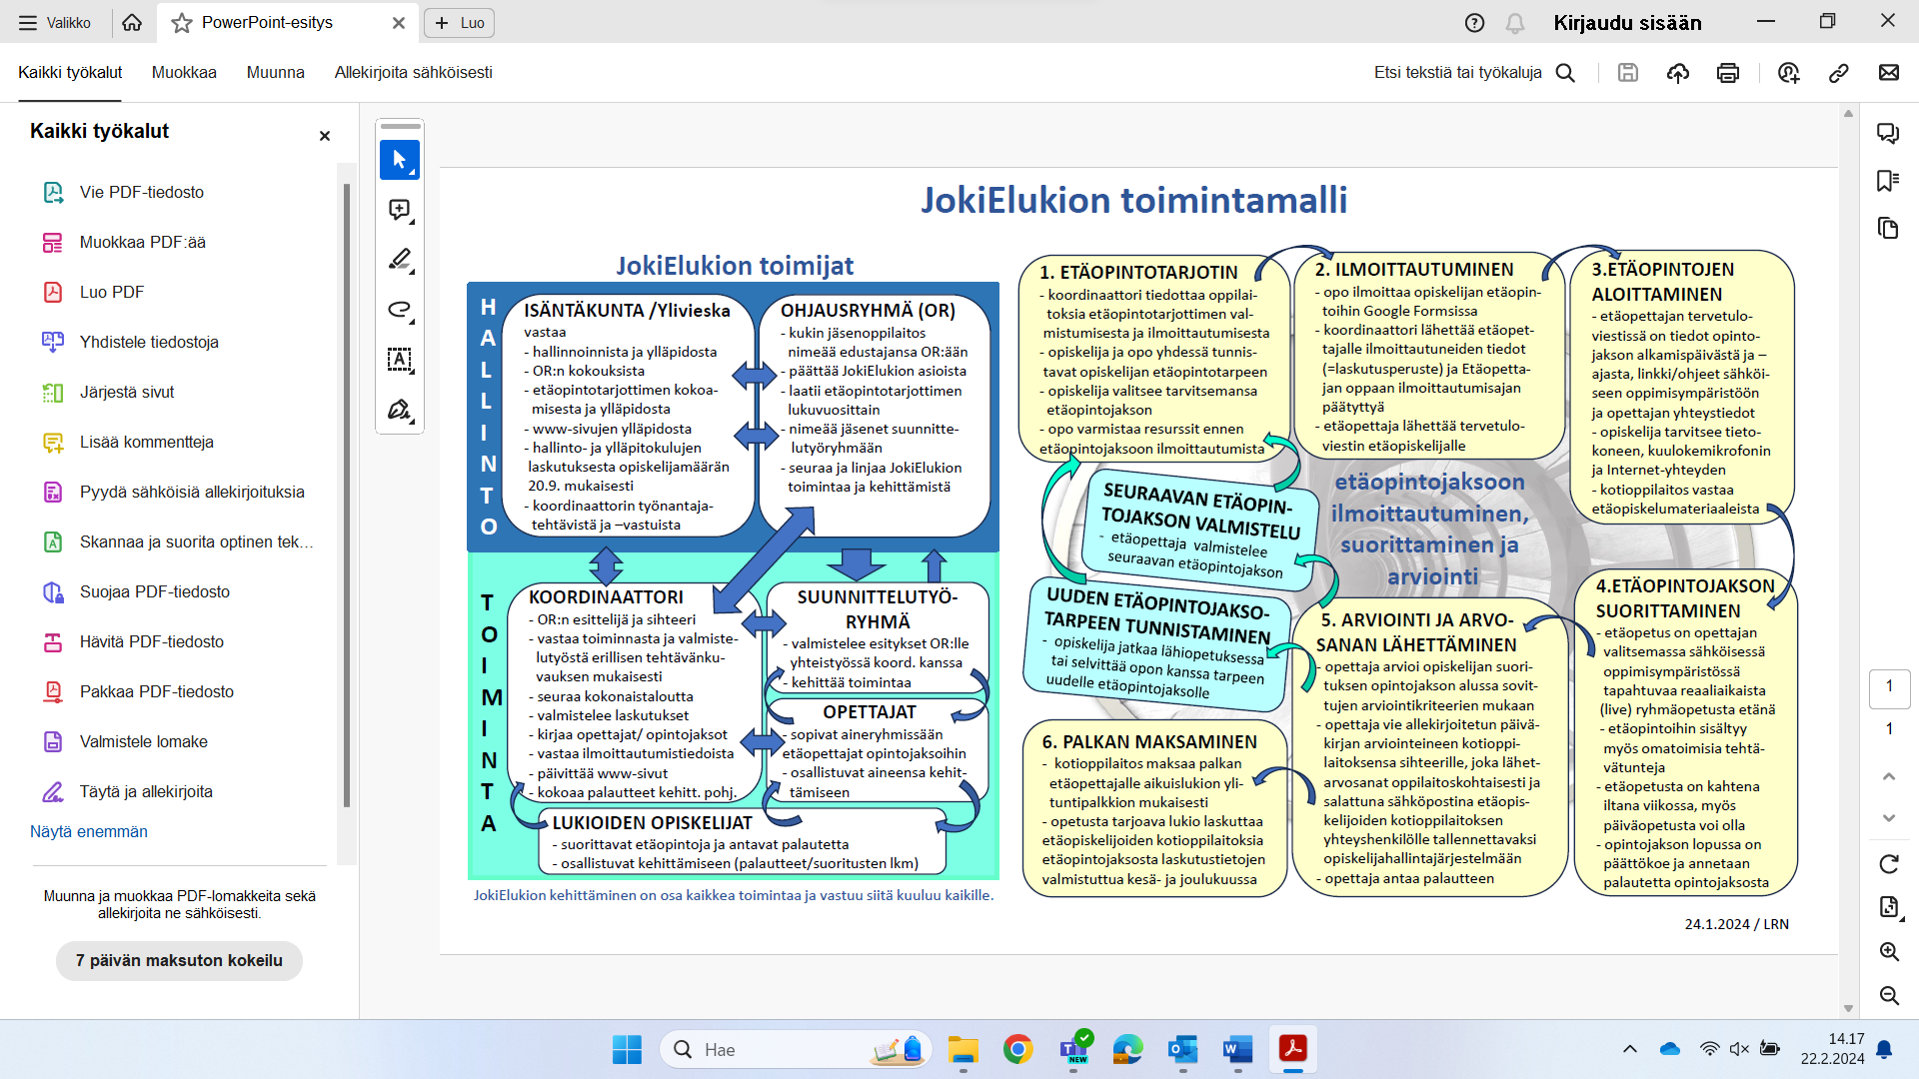 19
9. JOKIELUKION TALOUSMALLI 20
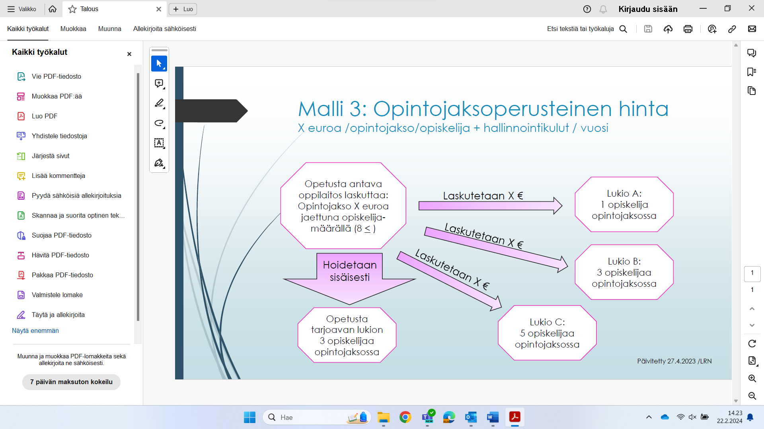 20
10. JOKIELUKION ETÄOPETUKSEN TEKNINEN TOTEUTUS 21
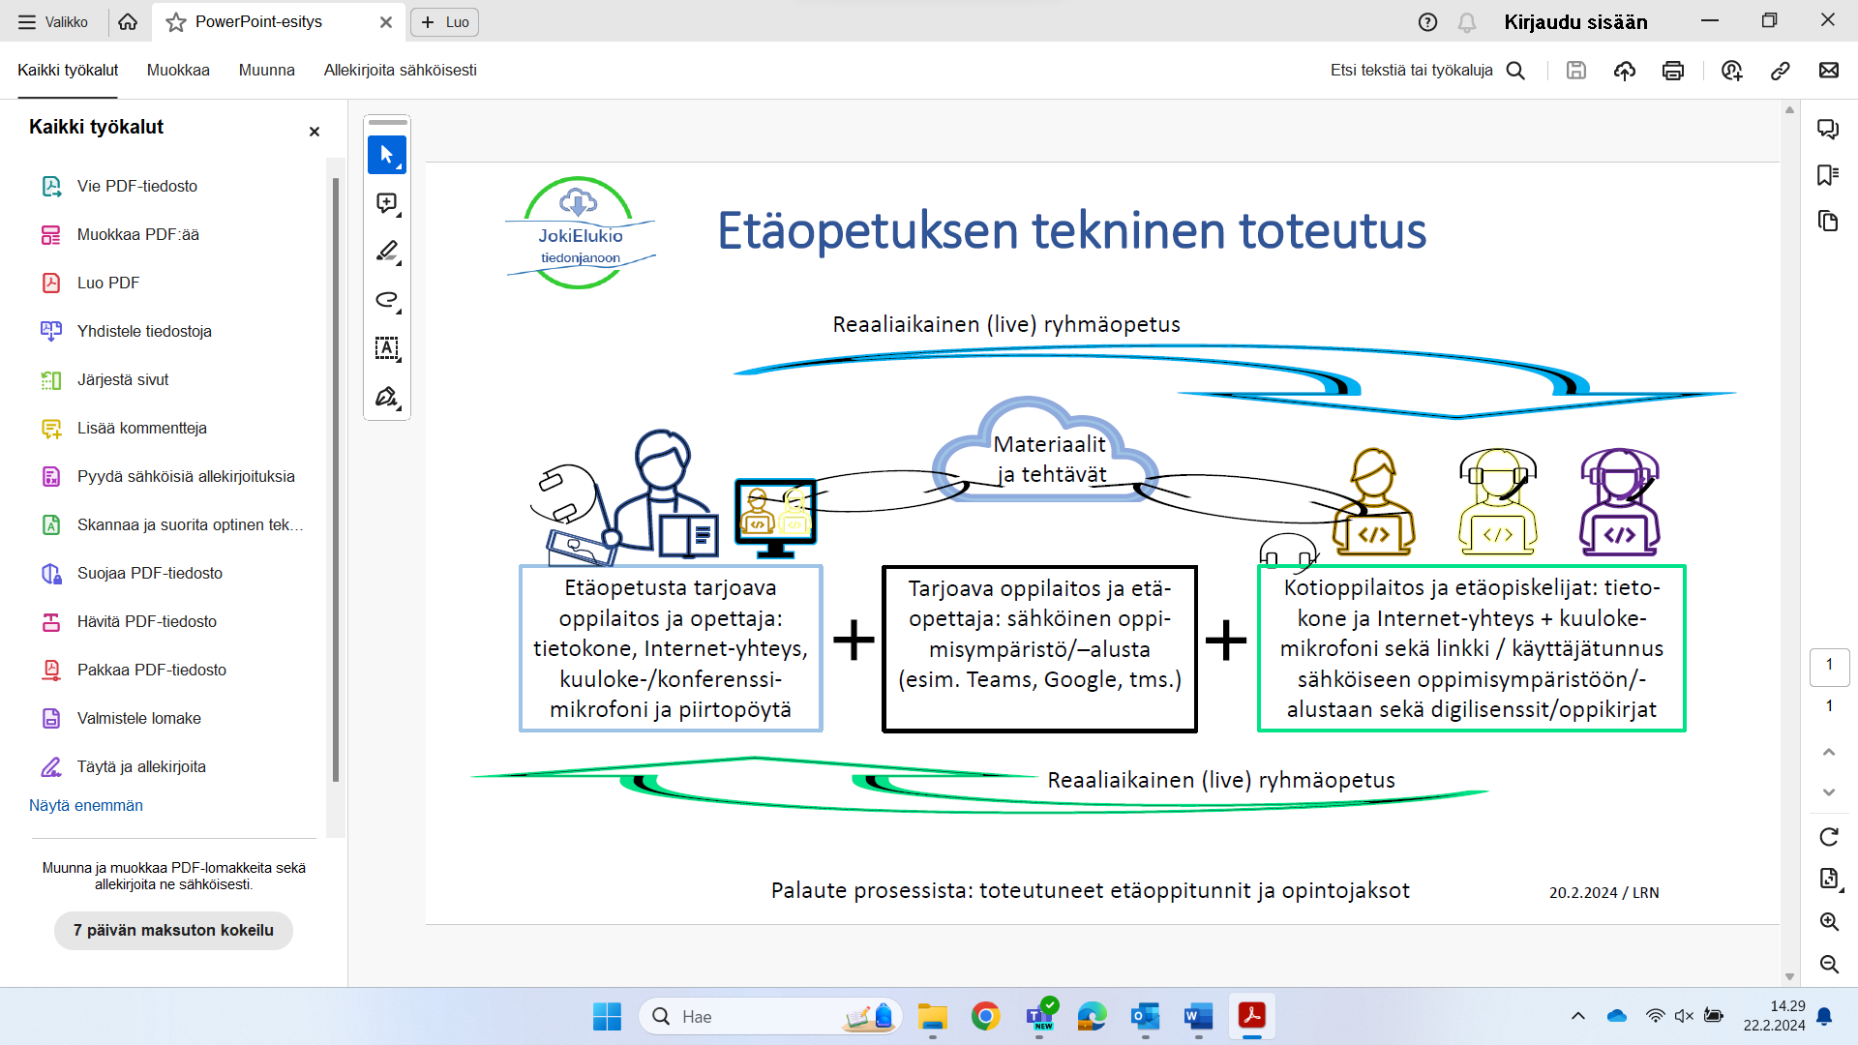 21

1. ETÄOPETTAJAN OPAS 2026 - 2027


Tämä JokiElukion etäopettajan opas toimii etäopettajan ohjeistona arjen etätyössä. Opas päivitetään lukuvuosittain vastaamaan JokiElukion opetustoimintaa. Siten pyrimme varmistamaan, että ajantasainen tieto yhteisistä käytänteistä ja sovituista toimintatavoista on aina saatavilla,
mikä puolestaan edistää laadukasta toimintaa.

2. TOIMINTA ENNEN OPINTOJAKSON ALKAMISTA, OPINTOJAKSON AIKANA JA SEN JÄLKEEN

Etäopettaja on vapaaehtoisesti etäopetusta antava jäsenlukion opettaja.

Ennen etäopintojaksosi alkamista
- Ilmoittautumisajan päätyttyä sinulle lähetetään viikkoa ennen opintojaksosi alkamista tieto, toteutuuko opintojaksosi. Saat myös opintojaksollesi ilmoittautuneiden opiskelijoiden tiedot.
  - Opintojaksosi toteutumisen varmistuttua tulosta tai pyydä oppilaitoksesi koulusihteeriä tulostamaan Wilmasta tyhjä opintojaksopäiväkirja tai päiväkirja, jossa näkyy ainoastaan oman oppilaitoksesi kyseiselle opintojaksolle ilmoittautuneet opiskelijat. Lisää etäopiskelijat muista oppilaitoksista opintojakson tulostettuun päiväkirjaan.
  - Opintojakso JokiElukiossa on keskimäärin 33 tuntia, josta
- pidettävien oppituntien määrä on 28 tuntia (= reaaliaikaista [live] etäopetusta 19 oppituntia (á 40 min),
- tehtävätunteja/omatoimista työskentelyä opettajan ohjeiden mukaisesti 9 tuntia (á 40 min),
- kolmen tunnin koe (=3 x 60 min) ja kokeen palautus (20 min).
Päättöviikolla (= periodin kaksi viimeistä päivää) ei ole valmistelutunteja.
- Valitse sovellus, jota käytät reaaliaikaiseen etäopetukseen. Ota käyttöön oppilaitoksesi valitsema sähköinen oppimisympäristö, jota käytät esimerkiksi tehtävien ja materiaalien jakamiseen sekä tehtävien palautukseen. Etäopettaja hankkii opintojaksolla tarvittavat opiskelumateriaalit ja lisenssit opiskelijoille. Materiaalit ja lisenssit laskutetaan opiskelijoiden kotilukioilta opetuksen laskutuksen yhteydessä.

- Laadi tai tarkista opintojaksosi käsikirjoitus eli skripti. Tee oppimisprosessi näkyväksi käyttämässäsi oppimisympäristössä. Varmista, että alla olevat tiedot ovat helposti löydettävissä oppimisympäristössäsi (mielellään etusivulla):
  - etäopettajan (eli sinun) yhteystietosi
  - opetuspäivät ja oppituntien ajankohdat
  - oppimisympäristön (Teamsin, Googlen tms.) osoite / linkki
  - kaikki ohjausaikasi
  - opintojakson tavoitteet ja arviointiperusteet
  - opintojakson ohjelma sisältäen tiedot opiskeltavista asioista ja käytettävistä oppikirjoista (Oppikirjat ja/tai lisenssit hankkii etäopettajan oppilaitos)
  - opintojakson aikataulu ja pakolliset/suositeltavat tehtävät
  - opintojakson keskustelualue
  - oppituntien materiaalit
  - etätehtävät
  - tehtävien suoritus perusteellisesti selitettynä
  - muu mahdollinen tukimateriaali
  - muu mahdollinen opintojakson suorittamiseen liittyvä tieto
- Tee opintojaksosi toimivaksi sähköisessä oppimisympäristössä. Jokaisella opintojaksolla on hyvä olla oma oppimisympäristö (= tila/alusta), jonne voit tallentaa kunkin opintojakson oppimateriaalit ja valmistella kunkin oppitunnin sisällöt sopivaan järjestykseen.

Ilmoittautumisen päätyttyä (viikkoa ennen periodin alkamista)
- Sitovat ilmoittautumiset opintojaksoille tehdään Google Formsiin. (Linkki ilmoittautumislomakkeeseen lähetetään rehtorille ja opinto-ohjaajalle. Opiskelija ei voi itse ilmoittautua, koska etäopiskelu aiheuttaa kuluja oppilaitokselle.)
- Saatuasi ilmoittautuneiden opiskelijoiden tiedot lähetä heille tervetuloviesti opiskelijan ilmoittautumisen yhteydessä antamaan sähköpostiosoitteeseen.
- Lisää jokin merkintä opintojakson päiväkirjaan nähdäksesi mahdolliset jälki-ilmoittautuneet etäopiskelijat.
- Pyydä etäopiskelijaa ilmoittamaan sinulle välittömästi, mikäli hän ei aloita opintojaksollasi.
  - Poista etäopiskelija opintojaksoltasi.
  - Lisää mahdolliset uudet ilmoittautujat opintojakson päiväkirjaan.
- Lähetä tervetuloviestissä etäopiskelijoille opintojakson linkki ja/tai muu ohjeistus siitä, missä sovelluksessa opiskelija osallistuu reaaliaikaiseen opetukseen, ja miten etäopiskelija pääsee oppimisalustalle, jossa jaettavat materiaalit ja/tai tehtävät ovat. Lähetä myös mahdolliset salasanat/avaimet tms.
- Ilmoita etäopiskelijoille opintojaksolla käyttämäsi yhteydenottokanavat.
Muistathan vastata kahden työpäivän sisällä etäopiskelijoiden yhteydenottoihin.

Periodin alkamispäivänä
- Varmista mahdollisten jälki-ilmoittautuneiden tilanne. Lähetä tervetuloviesti jälki-ilmoittautuneille kohdan ”Ilmoittautumisen päätyttyä” ohjeiden mukaisesti. (Merkintä tulostetussa opintojakson päiväkirjassa auttaa jälki-ilmoittautuneiden havaitsemisessa.)
- Tarkista vielä kerran oppimisympäristössä olevien tietojen oikeellisuus. Varmista myös tietojen selkeys.
- Varmista, että opintojaksosi on nimetty oikein ja että se näkyy.
- Opintojakson nimi [opintojakson koodi, periodi, vuosi], opettajan nimi
Esim. Italia 3 [IAB31; periodi 2; 2023]; Iina Innokas
- Älä poista enää etäopiskelijoita laskutustietojen säilymiseksi!

- Tiedota etäopiskelijoille opintojakson tavoitteet ja arviointiperusteet sekä sovi pakollisista tehtävistä. Varmista, että myös jälki-ilmoittautuneet tietävät opintojakson tavoitteet ja arviointikriteerit heti aloitettuaan etäopintojakson opinnot.

1. viikon lopussa / 2. viikon alussa
Hei, …
- Onko ryhmässäsi etäopiskelijoita, joista ei ole havaintoa?
- Ota yhteyttä etäopiskelijaan. Jos etäopiskelija ei aloita opintojaan, merkitse hänet keskeyttäneeksi opintojakson päiväkirjaan merkinnällä ”opiskelija ilmoitti keskeyttävänsä”/päivämäärä, opettajan nimi.
- Merkitse opintojakson päiväkirjaan K + lisätieto esim. ”opiskelijasta ei ole kuulunut mitään” / päivämäärä, opettajan nimi
- Ilmoita etäopintojen keskeyttämisestä myös opiskelijan kotioppilaitoksen yhteyshenkilölle.

- Tulisiko meneillään olevalle opintojaksollesi lisää opiskelijoita? Pohdi huolellisesti, ehtiikö etäopiskelija oikeasti mukaan opintoihin?
- Uuden lukuvuoden alkaessa 1. periodin aloituksessa tulee olla joustava. (Lukuvuoden 2023–2024 1. periodissa ei järjestetä etäopetusta.)

- Tiedota selkeästi ja täsmällisesti arviointiperusteet, tärkeät päivämäärät sekä ne tehtävät aikarajoineen, jotka tekemällä etäopiskelija voi osallistua kokeeseen ja/tai saada arvosanan.
- Muistuta etäopiskelijaa, että hänen tulee itse ilmoittaa koetta koskevista erityisjärjestelyistään!
- Tieto on annettava etäopettajalle opintojakson alussa. Tietoon tarvitaan kirjattujen tukimuotojen lisäksi sen henkilön nimi, jolta etäopettaja voi varmistaa asian ja kysyä lisätietoja (esim. opinto-ohjaajan yhteystieto.)
- Huomaathan, että tietoturvasyistä pedagogisen tuen kirjauksia sisältäviä dokumentteja ei lähetetä sähköpostilla, ellei käytössä ole salattua sähköpostia!
- Jos opintojaksolla on oppilaitoksessa tehtävä koe, etäopiskelijan on tiedotettava erityisjärjestelyistä myös koejärjestelyvastaavaa viimeistään viikkoa ennen koepäivää!
- Ilmoitus on tehtävä jokaiselle opintojaksolle erikseen.

- Pidä opetusta ja ohjausta aikataulusi mukaisesti. Arvioi ja anna palautetta etätehtävistä, läksyistä ja osallistumisesta esimerkiksi opintojakson keskusteluryhmiin (= yleinen palaute).


Viikot 2, 3 ja 4
- Pidä etäopetusta ja -ohjausta aikataulusi mukaisesti.
- Arvioi ja anna palautetta etätehtävistä, läksyistä ja osallistumisesta esimerkiksi opintojakson keskusteluryhmiin. (Muistathan kannustavan palautteen.)

5. viikko
- Pidä etäopetusta ja -ohjausta aikataulusi mukaisesti.
- Arvioi ja anna palautetta etätehtävistä, läksyistä ja osallistumisesta.
- Käytämme valvottua sähköistä koetta. Vaatiiko opintojaksosi koe kuitenkin toimenpiteitä etäopiskelijoiden kotioppilaitoksessa? Toimita koemateriaalit ja -ohjeet, kokelaiden tiedot ja omat tietosi koejärjestelyvastaaville viimeistään viikkoa ennen päättöviikon alkua.

6. viikko, päättöviikko (= periodin neljä viimeistä päivää)
- Päättöviikko (= periodin 2 viimeistä päivää): kokonaisena toteutettavaan opintojaksoon sisältyy kolmen tunnin (= 3 x 60 min) koe sekä kokeen palautus (20 min).
- Jos opintojaksollasi on oppilaitoksessa tehtävä koe, mutta oppilaitoksessasi ei ole kokeen tekijöitä, keskustele asiasta esihenkilösi kanssa.
- Kokeenpalautuksen voit toteuttaa usealla eri tavalla. Suunnittele palautus huolellisesti, koska kokeen palautusaika on lyhyt (20 min). Mikäli haluat käyttää kokeen palautukseen 40 minuuttia, vähennä jostakin tehtävätunnista 20 minuuttia. Tärkeintä on, että etäopiskelijoilla on mahdollisuus kysyä ja keskustella tehtävistä, kokeesta ja arvioinnista.
- Mikäli arvioit opintojakson muutoin kuin päättökokeella, pidä etäopetusta päättöviikolla.

- Tiedota etäopiskelijoille uusintakokeeseen ilmoittautumisen aikaraja.

7. ja 8. viikko
- Arvioi etäopiskelijan suoritukset. Ilman riittäviä näyttöjä arviointia ei voida suorittaa.
- Merkitse oman oppilaitoksen opiskelijoiden arvosanat opintojakson päiväkirjan lisäksi myös kotioppilaitoksesi Wilmaan, jos sinulla on siihen tarvittavat oikeudet. Kirjaa kaikkien etäopiskelijoiden arvosanat opintojakson päiväkirjaan.
- Arvioinnin on oltava valmis kaksi viikkoa päättöviikon päättymisen jälkeen.
- T-merkintä (täydennettävä) tai V-merkintä (vajaa): muista kirjata lisätiedoksi perusteet T tai V-merkinnälle, opettajan nimi ja päivämäärä. (Esim. ”etätehtävä 3 palauttamatta / etäopettajan nimi, päivämäärä”.)
    - Voit merkitä opintojakson päiväkirjaan myös täydennysten ehdottoman takarajan: ”Puuttuvat suoritukset toimitettava viimeistään XX.XX.20XX.”
    - Vaadittavat täydennykset on suoritettava viimeistään seuraavan periodin aikana ja koe seuraavalla päättöviikolla tai seuraavassa uusintakuulustelussa.
    - Opintojaksoihin sisältyvät tehtävät on suoritettava seuraavan periodin aikana tai seuraavaan uusintakuulustelupäivään mennessä.
    - Viimeisen periodin täydennettävät/vajaat opintojaksosuoritukset on tehtävä seuraavan lukuvuoden 1. periodin aikana ja puuttuva koe ensimmäisenä uusintakoepäivänä.
    - Jos puuttuvia opintojaksosuorituksia ei tehdä määräaikaan mennessä, ei opettajalla ole velvollisuutta ottaa vastaan ja arvioida täydennyksiä.

- K-merkintä: muista kirjata Lisätiedot. Keskeytettyä opintojaksoa ei voi täydentää, vaan se on suoritettava uudelleen.
- Kaikille opintojaksoon ilmoittautuneille tulee merkitä jokin arviointitunniste! Arviointitieto ei voi olla tyhjä. Nimiä ei myöskään poisteta tässä vaiheessa.


- Opintojaksopäiväkirjasta tulee ilmetä
- etäopintojakson nimi ja koodi, periodi ja vuosi
- pitämäsi oppitunnit
- etäopiskelijat ja arvosanat
- vahvistukseksi päivämäärä ja allekirjoituksesi
Toimita päiväkirja oppilaitoksesi koulusihteerille.
- Koulusihteeri lähettää kopion etäopettajan täyttämästä ja allekirjoittamasta päiväkirjasta oppilaitoskohtaisine tietoineen salattuna sähköpostina etäopiskelijoiden yhteyshenkilöille. Huomaa tietosuoja: Tiedot toimitetaan oppilaitoskohtaisesti.
- Lopuksi huolellisesti täytetty ja etäopettajan allekirjoittama opintojakson päiväkirja arkistoidaan etäopettajan kotioppilaitoksessa.

Seuraava periodi ja sen päättöviikko sekö seuraava uusintakoepäivä

- Etäopiskelijalla on seuraava periodi aikaa täydentää T tai V-merkintänsä arvosanaksi.
- Koe tulee suorittaa seuraavan periodin päättöviikolla. Ilmoita kokeen / päättöviikon ajankohta etäopiskelijalle.
- Hylätyn etäopintojakson arvosanaa voi yrittää korottaa uusintakokeessa yhden kerran. Ilmoita seuraava uusintakoepäivä etäopiskelijalle.
- Korotuskoetta ei järjestetä. Jos etäopiskelija on tyytymätön hyväksyttyyn arvosanaan, opintojakson voi suorittaa uudestaan.

3. TÄRKEITÄ PÄIVÄMÄÄRIÄ

Periodit ja loma-/vapaapäivät


Lukuvuoden 2026–2027 periodit:
- 17.8.- 24.9.2026
- 28.9.- 12.11.2026
- 16.11. - 12.1.2027
- 13.1. - 23.2.2027
- 24.2. - 13.4.2027
- 14.4. - 25.5.2027
Loma-/vapaapäivät
- syysloma 19.10. - 23.10.2026 (vk 43)
- itsenäisyyspäivä 6.12.2026 (sunnuntai)
- joululoma 21.12.2026 - 6.1.2027
- loppiainen 6.1.2027
- talviloma 8.3. - 12.3.2027 (vk 10)
- pääsiäinen 26.3. – 29.3.2027
- vappu 1.5.2027 (lauantai)
- helatorstai 6.5.2027

Uusintakokeet

Uusintakoepäivät lv. 2026–2027:
- xx.xx.2026
- xx.xx.2026
- xx.xx.2026
- xx.xx.2027 määritellään tarve
- xx.xx.2027
- xx.xx.2027
- xx.xx.2027

Koe pidetään koulupäivän aikana opiskelijan kotioppilaitoksen ilmoittamana ajankohtana.
- Uusintakokeeseen ilmoittaudutaan lähettämällä viesti opintojakson etäopettajalle.
- Ilmoittautuminen on tehtävä viimeistään koetta edeltävän viikon torstaina.
- Ilmoittautuminen on sitova. Mikäli painavasta syystä opiskelija ei voi osallistua uusintakokeeseen, tulee hänen ilmoittaa siitä välittömästi etäopettajalle ja koejärjestelyvastaavalle.
- Opintojakson hylätyn arvosanan korottamista voi yrittää uusintakokeella kerran.
- Uusintakoe on valvottu sähköinen koe.
- Uusintakokeen korjausaika on kaksi (2) viikkoa.

Wilma (= etäopettajan kotioppilaitoksen Wilma)
- Etäopintojakson opetusryhmä perustetaan etäopetusta antavan opettajan kotioppilaitoksen Wilmaan. (Rehtori huolehtii.)
- Wilmassa olevaan opetusryhmään kirjataan vain oman oppilaitoksen kyseiselle etäopintojaksolle ilmoittautuneet opiskelijat.
- Tulostettuasi/Saatuasi etäopetusryhmän päiväkirjan lisää siihen etäopiskelijat muista oppilaitoksista.
- Kirjaa oman oppilaitoksesi opiskelijoiden arvosanat ja arviointimerkinnät kotioppilaitoksesi Wilmaan tai vie arvosanat koulusihteerille tallennettavaksi. (Etäopiskelijoiden arvosanat ja arviointimerkinnät kirjataan opintojakson päiväkirjaan, joka arkistoidaan etäopettajan kotioppilaitoksessa.)

4. ERILLISSUORITUKSEN KIRJAAMINEN JA PERIODIT LV. 2026–2027

Erillissuoritukset (lomake seuraavalla sivulla)

- Ilmoita arvosanojen lisäykset, täydennykset ja muutokset etäopintojakson arvioinnin toimeenpanon jälkeen
- oman oppilaitoksesi opiskelijoiden osalta suoraan Wilmaan, jos sinulla on siihen oikeudet.
Vaihtoehtoisesti täytä Erillissuoritukset-ilmoitus ja vie se oppilaitoksesi koulusihteerille
arvosanan tallentamista varten.
- Muiden opiskelijoiden osalta Erillissuoritukset-ilmoituksella (lomake seuraavalla sivulla).
- Täytä Erillissuoritukset-ilmoituksen tiedot ja varmista tiedot allekirjoituksellasi.
- Vie täytetty ja allekirjoitettu Erillissuoritusilmoitus koulusihteerille, joka lähettää muiden oppilaitoksien opiskelijoiden arvosanatiedot oppilaitoskohtaisesti salattuna sähköpostina etäopiskelijan kotioppilaitoksen yhteyshenkilölle.
- Alkuperäinen lomake liitetään etäopintojakson päiväkirjan liitteeksi ja arkistoidaan etäopettajan kotioppilaitoksessa.

5. ETÄOPINTOJAKSON LASKUTTAMINEN

Etäopintojakson hinta muodostuu etäopettajan aikuislukion ylituntipalkkion mukaisesti. Näin muodostunut opintojakson hinta jaetaan opintojaksoon osallistuneiden opiskelijoiden lukumäärällä. Opintojakson laskutuksen toteuttaa etäopettajan kotioppilaitos oppilaitoskohtaisesti ja erikseen sovittujen laskutuskäytänteiden mukaisesti.
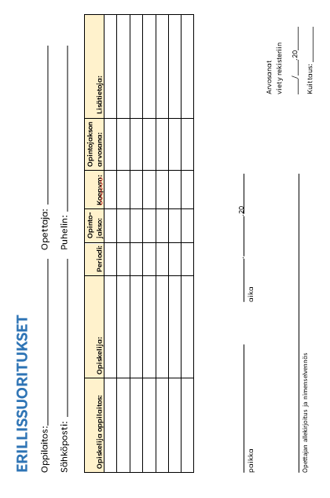

JokiElukion periodit ja työpäivät lukuvuonna 2026–2027

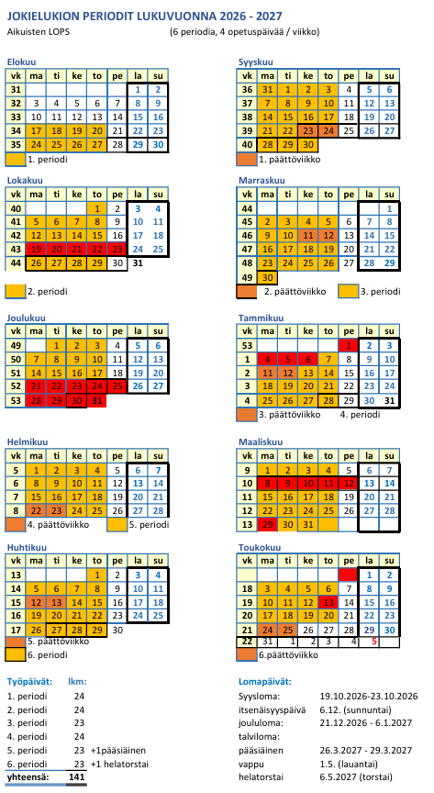

6. ETÄOPETTAJIEN PALKKAPERUSTEET JA OVTESIN
SOVELTAMISOHJE
https://www.kt.fi/sopimukset/ovtes/2022
§
§
§

Palvelusuhde

- Etäopettaja on palvelusuhteessa omaan kotioppilaitokseensa, joka maksaa palkan ja
vastaa työnjohdosta.
- Etäopettaja tekee työn pääsääntöisesti ylitunteina, mutta JokiElukion opintojaksot voidaan sisällyttää myös opetusvelvollisuuteen. Tällöin sovelletaan OVTESin 2022–2025 osion B, Liitteen 3 aikuislukio, 4 §:n 3 momentin (tai myöhempien virkaehtosopimusten vastaava kohta) mukaisia määräyksiä.

JokiElukion opintojakso

- Etäopintojakso toteutetaan JokiElukion aikuisten lukiokoulutuksen opetussuunnitelman 2025 mukaisena opintojaksona.
- Opetuskäytäntöjen perustana on JokiElukion oppitunti, jonka kesto on 40 minuuttia.
- Opintojaksot toteutetaan opetustyömäärältään kokonaisina tai erikseen sovittavina itsenäisinä opintoina ohjauksella sähköisessä oppimisympäristössä, kuten Teams, Google tai jokin muu oppimisympäristö.
  - Opetusmäärältään kokonaisina toteutetaan opintojaksot, joilla on kahdeksan (8) tai enemmän ilmoittautunutta etäopiskelijaa. Puolikkaita opetusryhmiä ei toteuteta.
    - opetusta on keskimäärin 9 tuntia 20 min yhtä (1) opintopistettä kohden, itsenäisiä tehtävätunteja, kolmen tunnin (3 x 60 min) päättökoe ja kokeenpalautustunti. (Kts. taulukko alla.)
  - Erikseen sovittava itsenäinen suoritus ohjauksella sähköisessä oppimisympäristössä
    - Työmäärä sovitaan ennen opintojakson alkua etäopettajan kotioppilaitoksen rehtorin kanssa 1–6 oppituntiin

JokiElukion yhden opintojakson (2 op) työmäärä

1 opintopiste on keskimäärin 9 h 20 minuuttia opetusta (=380 min) (https://www.finlex.fi/fi/laki/alkup/2018/20180810#Lidm46434448935616 ).
2 opintopistettä on keskimäärin 19 h opetusta (= 760 min)

Työtehtävät: | 1. viikko | 2. viikko | 3. viikko | 4. viikko | 5. viikko | 6. eli päättö-viikko | Yhteensä minuuttia:
liveopetus: | 160 | 160 | 160 | 160 | 120 | 0 | 760
tehtävätunnit: | 40 | 80 | 80 | 80 | 80 | 0 | 360
koe (3x 60 minuuttia): |  |  |  |  |  | 180 | 180
kokeenpalautustunti (20 min): |  |  |  |  |  | 20 | 20
 |  | Periodin työmäärä minuutteina yhteensä: |  |  |  |  | 1320
 |  | Periodin työmäärä oppitunteina yhteensä: |  |  |  |  | 33

760 minuuttia on yhteensä 19 opetustuntia, 360 minuuttia on yhteensä 9 tehtävätuntia sekä aikuislukiolisä 5 h (= koe 3 x 60 min ja kokeen palautus 20 min).

Mikäli arvioit pitämäsi opintojakson muutoin kuin päättökokeella, pidetään päättöviikolla opetusta.

Palkka JokiElukion opintojaksosta
Etäopettajan palkka voidaan maksaa aikuislukion ylituntipalkkion mukaisesti. Maksettaessa JokiElukion opintojakson palkka etäopettajalle kokonaan tai osin ylituntipalkkiona, määräytyy se kuten OVTESin 2022–2025 osion B, Liitteen 3 aikuislukio, 10 §:ssä aikuislukion opettajan ylituntipalkkio (https://www.kt.fi/sopimukset/ovtes/2022/osio-b-liite-3-aikuislukio/tuntiopettajien-palkka-ja-tyoaika ).
- Ylituntipalkkion perusteena käytetään osion B, Liitteen 3 IV 11 §:n 1 mom. mukaista aikuislukion tuntiopettajan peruspalkkaa (https://www.kt.fi/sopimukset/ovtes/2022/osio-b-liite-3-aikuislukio/tuntiopettajien-palkka-ja-tyoaika) ja 12 §:n mukaista opetusvelvollisuutta (https://www.kt.fi/sopimukset/ovtes/2022/osio-b-liite-3-aikuislukio/tuntiopettajien-palkka-ja-työaika ). Yhden kokonaisen opintojakson palkka sisältää keskimäärin 33 tuntia. joista opetustunteja 19 tuntia, tehtävätunteja 9 ja 6 §:n mukaiset aikuislukiolisät.
- Muilta osin sovelletaan Kunta-alan yleistä virka- ja työehtosopimusta (KVTES) ja Kunta-alan opetushenkilöstön virka- ja työehtosopimusta (OVTES).
- Etäopintojakson opettajalle voidaan maksaa lisäkorvausta opintojaksossa tarvittavasta ja todennettavasta lisäohjauksesta 1–2 h ohjausryhmässä päätetyin perustein. Mahdollisia lisäkorvauksia ei sisällytetä kuntien väliseen laskutukseen.

Etäopettajien muu työ

- Opettajaryhmien keskinäiset palaverit pidetään opettajien yhteissuunnitteluajalla ja JokiElukion koulutukset toteutetaan koulutyöpäivien aikana.
- JokiElukion opettajat kuuluvat ohjausryhmän päättämiin aineryhmiin.
- Erillisiä aineryhmävetäjiä ei ole. Tarvittaessa maksetaan korvaus (kertatuntipalkkio) hallinnollisista kuluista aineryhmätyön organisoinnista ohjausryhmän hyväksymän toiminta- ja taloussuunnitelman mukaisesti.
  - Tuntipalkkio on aikuislukion kertatuntipalkkio OVTESin 2022–2025 Osion A vII 27 §:n mukaan ( https://www.kt.fi/sopimuksen/ovtes/2022/osio-a-yleinen/virkasuhteisen-opetushenklilöstön-palkkaus ). Osion B Liitteen 2 II §:n mukaan 1,5 tunnin etäopetustyöstä maksetaan yhden oppitunnin palkka (https://www.kt.fi/sopimukset/ovtes/2022/osio-b-liite-2-lukio/viranhaltijoiden-tyoaika) 2. kalleusluokan mukaan.

7. JOKIELUKION HALLINTOMALLI

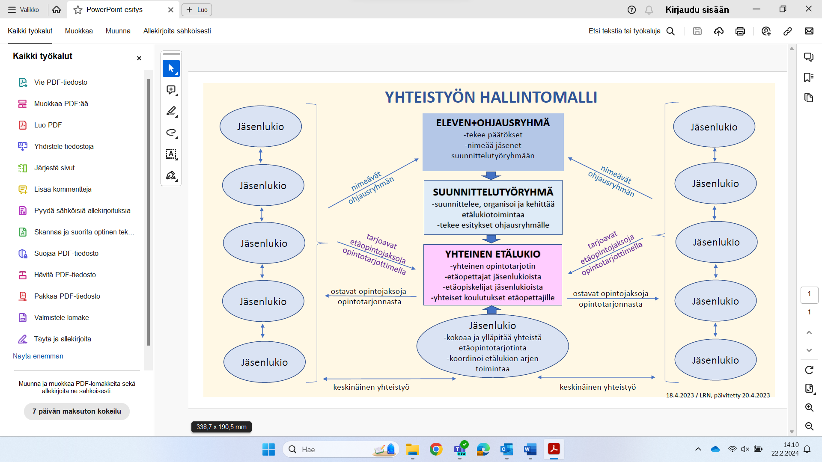

8. JOKIELUKION TOIMINTAMALLI

9. JOKIELUKION TALOUSMALLI

10. JOKIELUKION ETÄOPETUKSEN TEKNINEN TOTEUTUS

Hyvä oppiminen tuottaa aina

jotakin ennalta arvaamatonta,
jotakin, mitä ei vielä ollut
valmiina olemassa.

- Professori Yrjö Engeström



Oppimista ja onnistumisia
lukuvuoteen 2026–2027!

i

